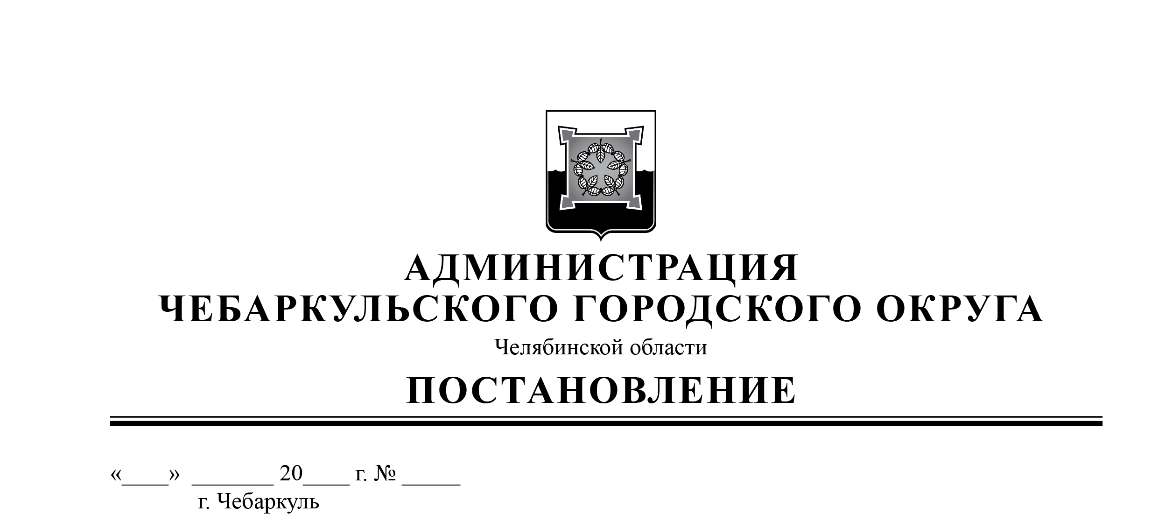
01.07.2025 № 434

Об утверждении порядка (плана)
действий по ликвидации последствий
аварийных ситуаций в сфере
теплоснабжения

В соответствии с Федеральным законом от 27.07.2010г. № 190-ФЗ «О теплоснабжении», Правилами оценки готовности к отопительному периоду, утвержденными приказом Министерства энергетики Российской Федерации от 12.03.2013. №103, руководствуясь статьями 36, 37 Устава Чебаркульского городского округа,
ПОСТАНОВЛЯЮ:
1. Утвердить порядок (план) действий по ликвидации последствий аварийных ситуаций в сфере теплоснабжения на территории Чебаркульского городского округа (Приложение).
2. Отделу защиты информации и информационных технологий администрации Чебаркульского городского округа (Максимова Л.Ф.) опубликовать настоящее распоряжение в порядке, установленном для официального опубликования муниципальных правовых актов.
3. Контроль исполнения настоящего постановления возложить на заместителя главы по городскому хозяйству Чебаркульского городского округа Еремин О.В.

Глава
Чебаркульского городского округа М.В. Панарин

